Спектр звуковой карты:
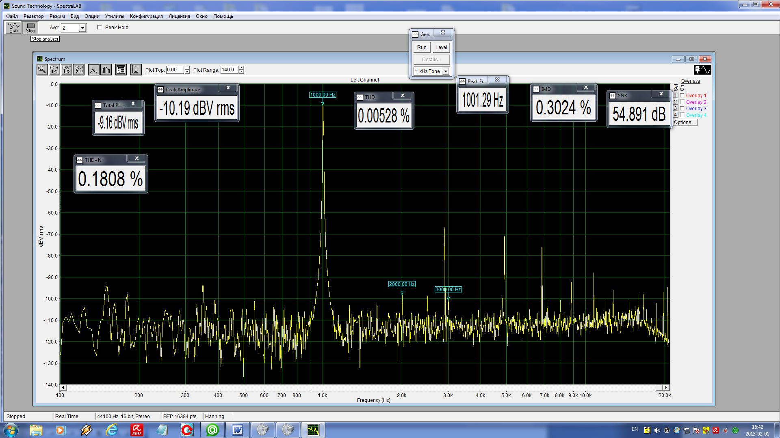

Спектр через ламповый РР усилитель на 6Н27П с амплттудой сигнала на выходе 8 В:
